深 圳 大 学 实 验 报 告

课程名称 Python程序设计 项目名称 简易图书管理系统 学 院 人工智能学院
专 业 计算机科学技术
指导教师 舒婷、樊超 报 告 人 朱明钊 学号 2024341011 实验时间 2025年11月9日 提交时间 2025年11月9日

教务处
目录
二、 基础功能要求（90 分） 2
1. 数据结构设计（10 分） 2
2. 核心功能实现（共 80 分） 3
三、 附加功能（10 分） 3
四、 实验环境 4
五、 功能实现与代码展示 4
1. 定义一个 Book 类，包含图书的核心属性：图书 ID（唯一标识）、书名、作 4
2. 封装一个Library类 5
六、 运行结果展示 8
七、 实验总结与心得： 11
1. 通过完成"简易图书馆资源管理系统"实验，我在以下方面收获颇丰： 11
2. 遇到的问题及解决方法 11
3. 对OOP的理解提升 11
4. 心得体会 11

实验目标：
- 熟练运用 Python 的核心数据结构（列表、字典）进行数据存储与处理。
- 掌握函数的定义与调用，理解代码模块化思想。
- 理解面向对象编程（OOP）思想，能够设计并使用类封装数据与功能。
- 培养问题分析、系统设计及代码实现能力。

基础功能要求（90 分）
设计一个“简易图书馆资源管理系统”，需综合运用列表、字典、函数和类，实
现以下功能：

数据结构设计（10 分）
定义 Book 类，包含属性：
⯎定义一个 Book 类，包含图书的核心属性：图书 ID（唯一标识）、书名、作
者、出版社、是否可借（布尔值）。
⯎使用列表存储系统中所有图书（Book 类的实例）。
⯎使用字典存储借阅记录，键为“图书 ID”，值为“借阅人姓名”。

核心功能实现（共 80 分）
封装一个 Library 类，实现以下方法：
⯎添加图书：接收用户输入的图书信息（ID、书名、作者等），创建 Book 实
例并添加到图书列表（需检查 ID 唯一性，避免重复）。
⯎查询图书：支持两种查询方式（通过函数参数区分）：
■按 “书名” 模糊查询（返回所有包含关键词的图书列表）；
■按 “作者” 精确查询（返回该作者的所有图书列表）。
⯎修改图书信息：根据图书 ID 查找图书，允许修改除 ID 外的其他属性（如
更新出版社）。
⯎删除图书：根据图书 ID 删除图书（需先检查是否已被借阅，若已借阅则不
允许删除）。
⯎借阅图书：接收图书 ID 和借阅人姓名，修改图书的 “可借状态” 为 False，并记录到借阅字典中（需检查图书是否可借）。
⯎归还图书：根据图书 ID，修改图书的 “可借状态” 为 True，并从借阅字
典中移除记录。

附加功能（10 分）
从以下方向选择 1-2 项实现，或自主设计其他合理功能：
⯎数据持久化：将图书列表和借阅记录保存到本地文件（如txt、json），程序启动时自动加载。

⯎高级查询：支持按 “出版社”“是否可借” 等条件组合查询，或按 “图书 ID”/“书名” 排序后展示。

⯎借阅统计：新增属性记录每本书的借阅次数，或统计指定借阅人的历史借阅记录。

⯎用户权限：区分 “管理员” 和 “普通用户” 角色（管理员可执行所有作，普通用户仅能查询和借阅）。

⯎图形界面：使用 tkinter 库设计简单的可视化操作界面（如按钮、输入框）。

实验环境

Windows 11中文版
IDE: Visual Stdio2026 Insider
解释器: Python 3.12.8

功能实现与代码展示

定义一个 Book 类，包含图书的核心属性：图书 ID（唯一标识）、书名、作
者、出版社、是否可借（布尔值）
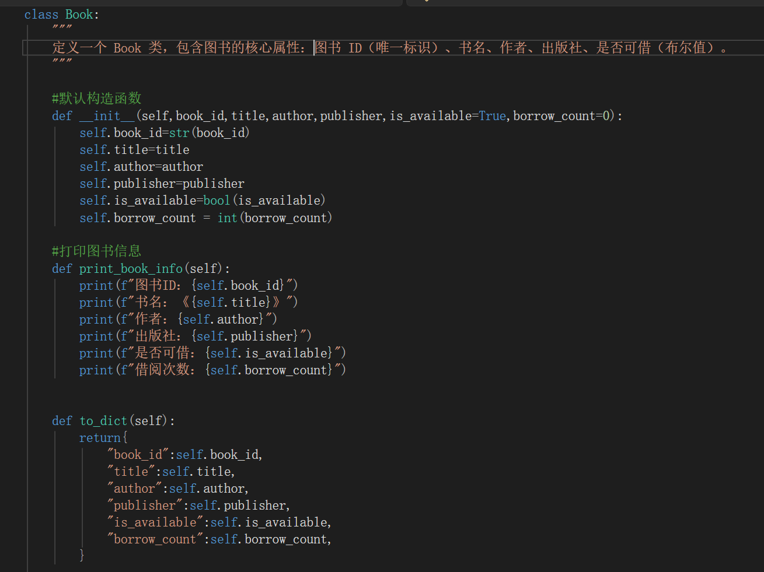
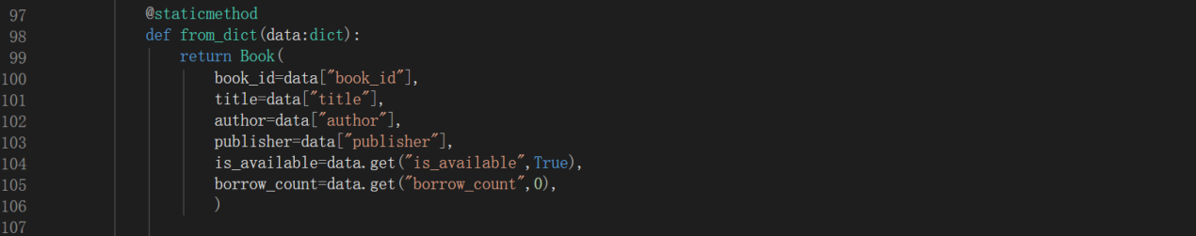

封装一个Library类
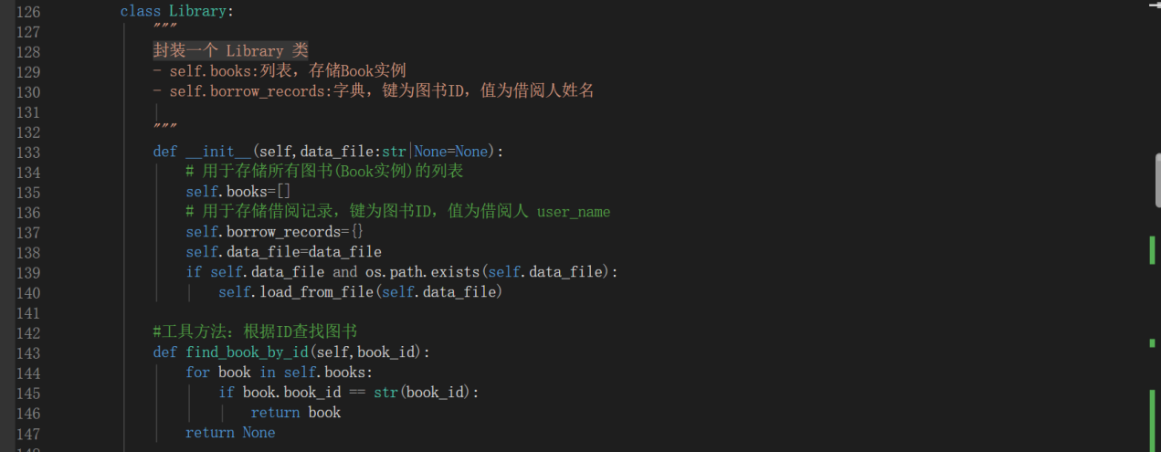

- 添加图书：接收用户输入的图书信息（ID、书名、作者等），创建 Book 实
例并添加到图书列表（需检查 ID 唯一性，避免重复）。
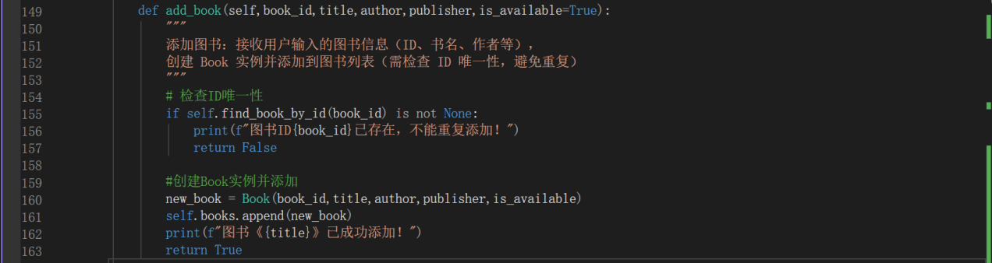

- 查询图书：支持两种查询方式（通过函数参数区分）：
■按 “书名” 模糊查询（返回所有包含关键词的图书列表）；
■按 “作者” 精确查询（返回该作者的所有图书列表）。
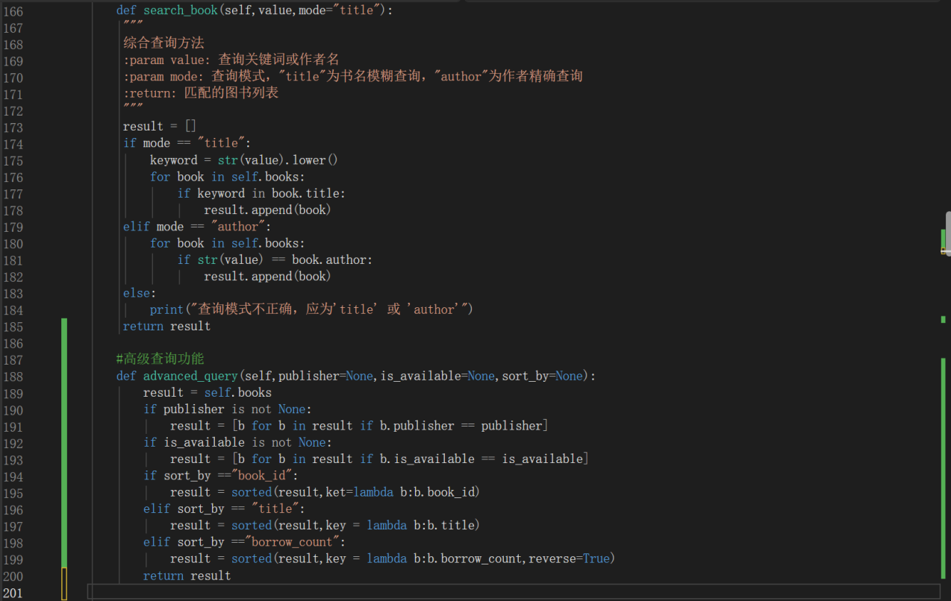

- 修改图书信息：根据图书 ID 查找图书，允许修改除 ID 外的其他属性（如
更新出版社）。
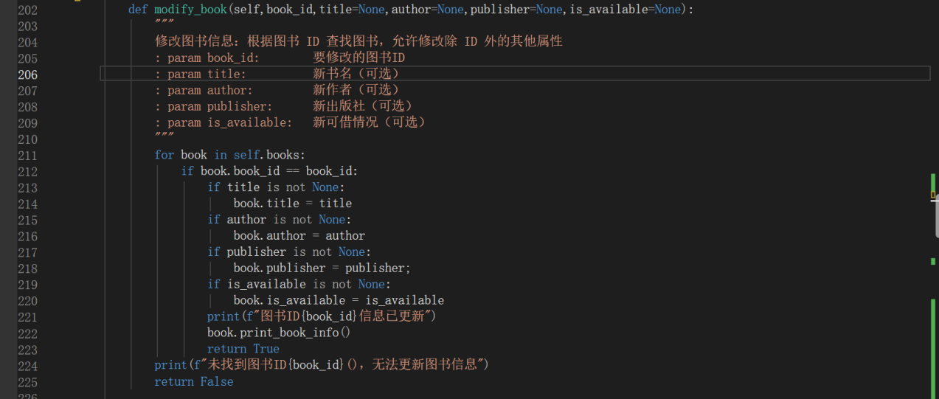

- 删除图书：根据图书 ID 删除图书（需先检查是否已被借阅，若已借阅则不
允许删除）。
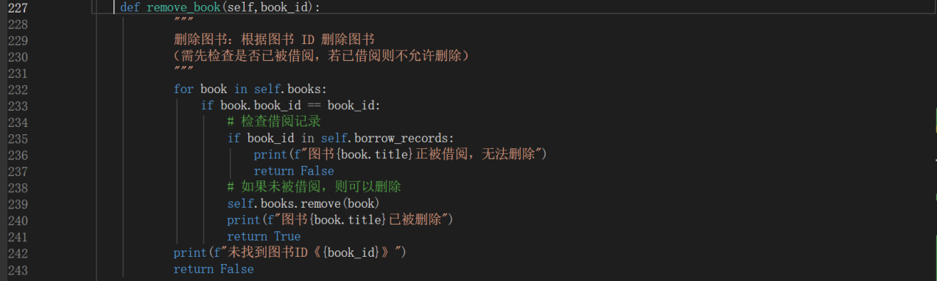

- 借阅图书：接收图书 ID 和借阅人姓名，修改图书的 “可借状态” 为 False，并记录到借阅字典中（需检查图书是否可借）。
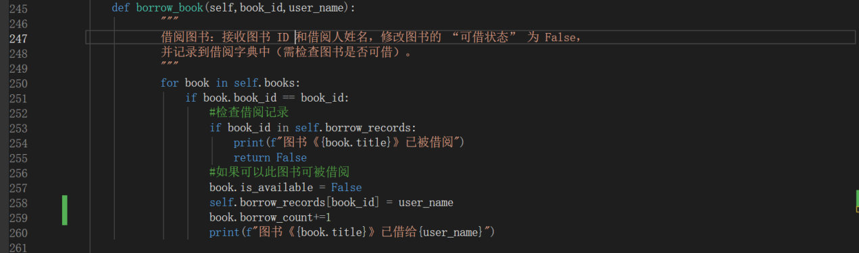

- 归还图书：根据图书 ID，修改图书的 “可借状态” 为 True，并从借阅字
典中移除记录。
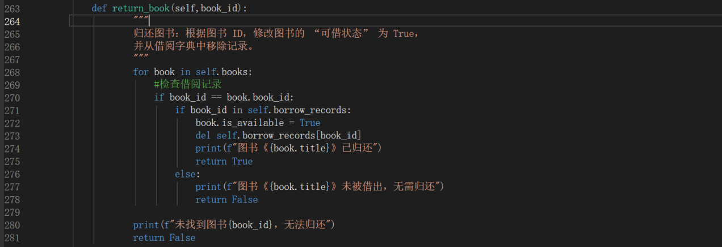

附加功能实现：
1）数据持久化：将图书列表和借阅记录保存到本地文件（如txt、json），程序启动时自动加载。
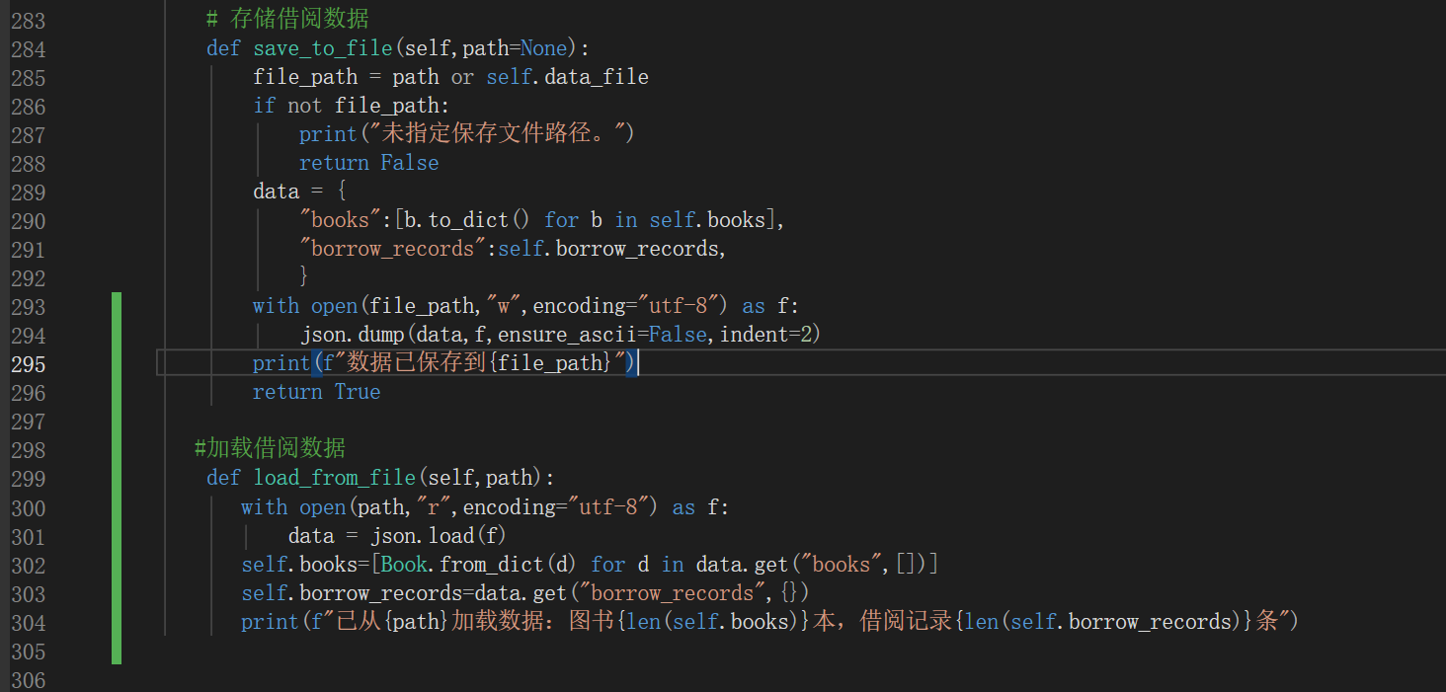

2）图形界面：使用 tkinter 库设计简单的可视化操作界面（如按钮、输入框）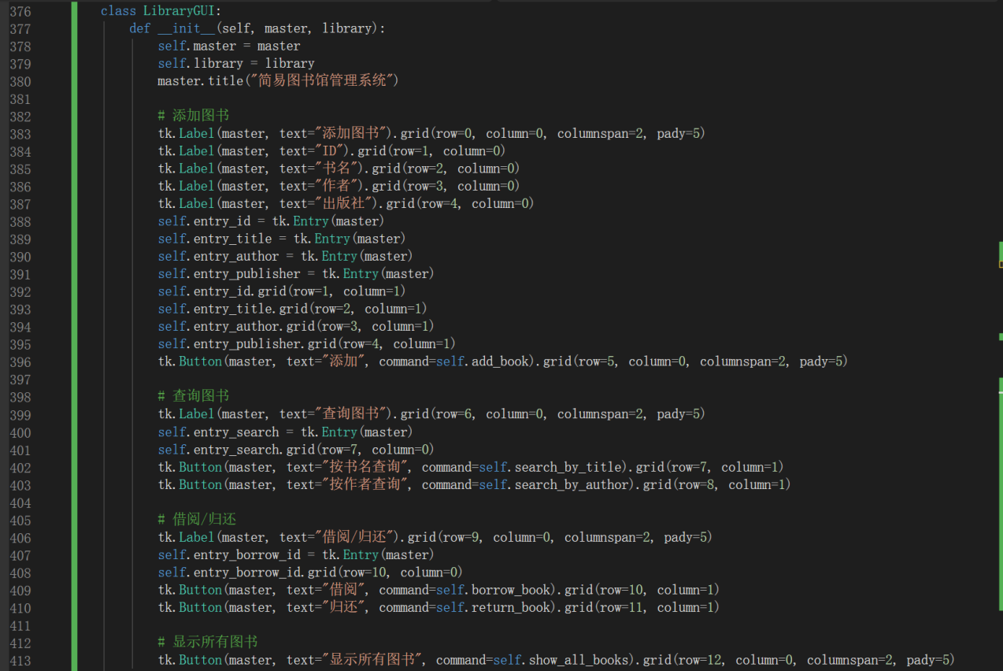

3）借阅统计：新增属性记录每本书的借阅次数，或统计指定借阅人的历史借阅记录。

运行结果展示
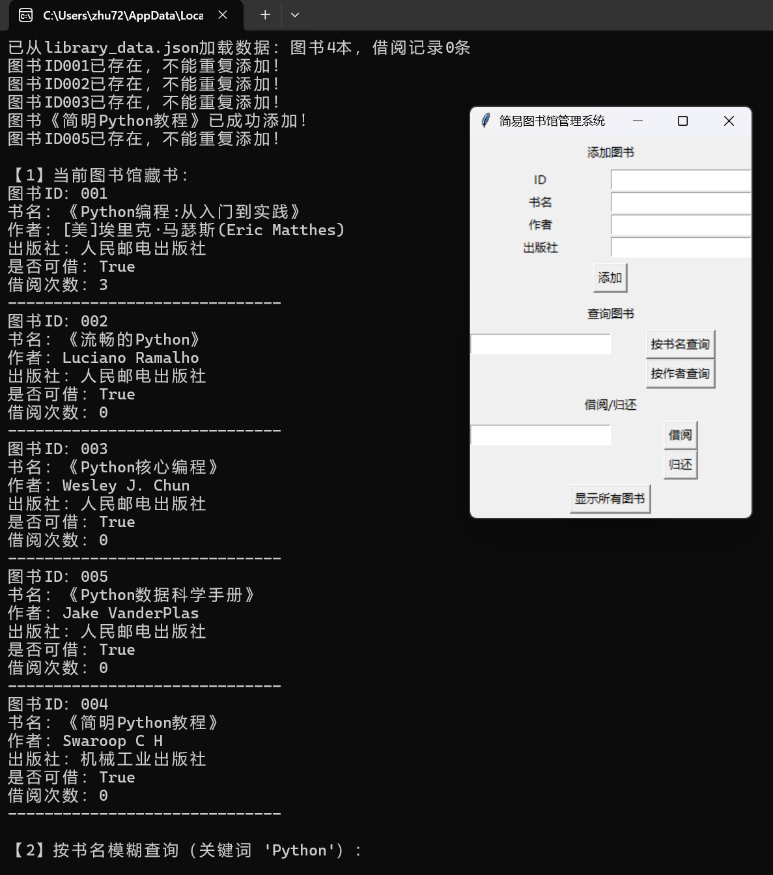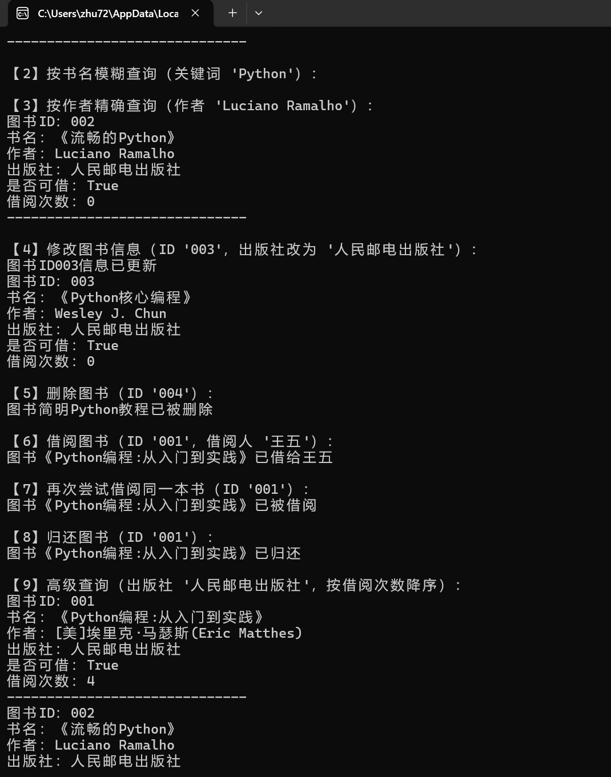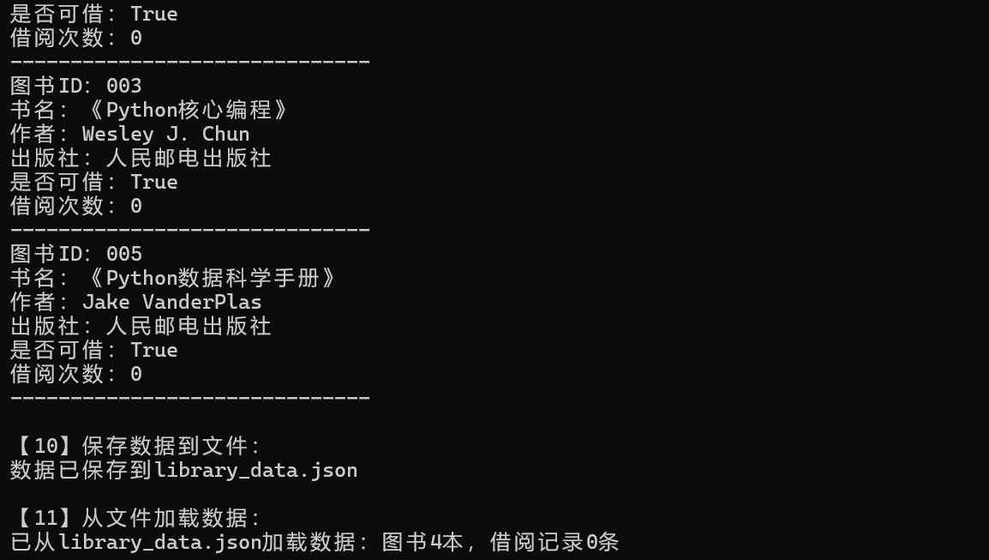

实验总结与心得：

通过完成"简易图书馆资源管理系统"实验，我在以下方面收获颇丰：

技术层面：
熟练掌握了Python核心数据结构（列表、字典）的综合运用
深入理解了面向对象编程思想，能够合理设计类结构
学会了使用函数封装实现代码模块化
掌握了文件操作实现数据持久化

思维层面：
培养了系统化的问题分析能力
提升了算法设计和逻辑思维能力
增强了代码调试和错误处理能力

遇到的问题及解决方法

图书ID重复问题：
现象：添加图书时未检查ID唯一性
解决：在 add_book 方法中添加ID存在性检查

借阅状态同步问题：
现象：借阅记录与图书状态不一致
解决：使用事务性操作，确保两个操作同时成功

模糊查询大小写敏感：
现象：查询"python"无法找到"Python"相关书籍
解决：统一转换为小写进行比较

对OOP的理解提升
通过本次实验，我深刻体会到面向对象编程的优势：
- 封装性：将图书数据和行为封装在Book类中，提高代码安全性
- 继承性：为后续扩展（如电子图书、期刊）奠定基础
- 多态性：通过统一接口处理不同类型查询，提高代码灵活性

心得体会
本次实验让我认识到，良好的系统设计是高质量软件的基础。通过实际动手实现，我不仅巩固了Python编程技能，更重要的是培养了"自顶向下、逐步求精"的系统思维方法。在解决实际问题的过程中，我深刻体会到编程不仅是技术活，更是需要耐心和细心的手艺活。未来我将继续深入学习，不断提升自己的编程能力和系统设计水平。

实验诚信说明：本人（朱明钊）独立完成此实验

AI工具使用说明：仅在独立完成代码基础的前提下，请求Github Copliot检查并加以完善。
Book类和Library类皆为本人独立编写。附加功能（数据持久化，可视化界面）则请求了AI提供代码支持。
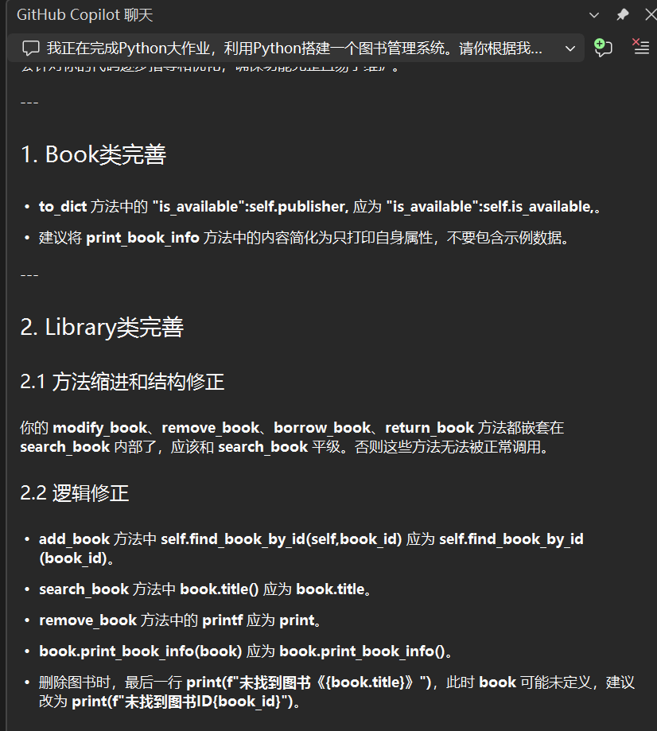

指导教师批阅意见：

成绩评定：

指导教师签字：

年 月 日

备注：
注： 1、报告内的项目或内容设置，可根据实际情况加以调整和补充。
2、教师批改学生实验报告时间应在学生提交实验报告时间后 10 日内。

